**STUDI ALTERNATIF PERENCANAAN BENTANG TENGAH JEMBATAN TRISULA LAMA BLITAR MENGGUNAKAN *SINGLE TWIN CELLULAR* *BOX GIRDER* BETON PRATEGANG**

**Sindhyvia Irzabella Muliawati1, Bambang Suprapto2, Warsito3**

**1Mahasiswa Teknik Sipil Fakultas Teknik Universitas Islam Malang**

**e-mail:** [**sindhyvia@gmail.com**](mailto:sindhyvia@gmail.com)

**2Dosen Teknik Sipil Fakultas Teknik Universitas Islam Malang**

**e-mail:** [**bambang.suprapto@unisma.ac.id**](mailto:bambang.suprapto@unisma.ac.id)

**3Dosen Teknik Sipil Fakultas Teknik Universitas Islam Malang**

**e-mail:** [**warsito@unisma.ac.id**](mailto:warsito@unisma.ac.id)

**ABSTRAK**

Jembatan Trisula Lama Blitar berada di atas Sungai Brantas yang merupakan jembatan penghubung antara Kabupaten Blitar (arah selatan) dengan Kabupaten Tulungagung (arah barat). Proyek jembatan ini merupakan proyek strategis nasional penggantian dan/atau duplikasi 37 Jembatan *Callender Hamilton* (CH) di Pulau Jawa dan bagian dari mitigasi risiko keruntuhan akibat *overloading* karena jembatan sudah melebihi umur rencana. Dalam tugas akhir ini direncanakan ulang bentang tengah (bentang terpanjang) jembatan Trisula Lama menggunakan *single twin cellular box girder* dengan material beton prategang. Hasil alternatif perencanaan meliputi, besarnya pembebanan pada *box girder* dari perhitungan beban akibat berat sendiri (QMS): 323,29424 kN/m; beban mati tambahan (QMA): 44,267 kN/m; beban hidup yang bekerja termasuk beban lajur “D” (QTD): 65,25 kN/m; beban garis terpusat (PTD): 488,469 kN, beban pejalan kaki (QTP): 5 kN/m; beban akibat gaya rem (TTB): 250 kN; beban angin (QEW): 4,061 kN/m; beban gempa (QEQ): 40,5236 kN/m. Dimensi *box girder* yang dibutuhkan yaitu, tinggi *box girder* 3 m; lebar total slab atas 11 m, lebar slab atas bagian tengah 9 m dengan tebal 0,5 m; lebar slab atas bagian tepi 1 m dengan tebal 0,25 m; tebal dinding tengah dan dinding tepi 0,5 m; lebar slab bawah 6 m dengan tebal 0,5 m. Jumlah tendon pada *box girder* yang dibutuhkan yaitu 35 buah dengan jenis *strand uncoted 7 wire super strands* ASTM A-416 *grade* 270. Dimensi pilar jembatan yang digunakan yaitu, tinggi total *pier head* 1,5 m dengan lebar 11,8 m dan tebal 2,5 m; tinggi *pier wall* 8,8 m dengan lebar 5,5 m dan tebal 2 m; tinggi *pile cap* 1,8 dengan lebar 14 m dengan tebal 10 m.

**Kata kunci:** *Box girder*, Jembatan Trisula Lama, *Single Twin*

***ABSTRACT***

*The Trisula Lama Blitar Bridge is located over the Brantas River and is a bridge connecting Blitar Regency (south) with Tulungagung Regency (west). This bridge project is a national strategic project to replace and/or duplicate 37 Callender Hamilton (CH) Bridges in Java and part of mitigating the risk of collapse due to overloading because the bridge has exceeded its planned life. In this final project, the middle span (longest span) of the Trisula Lama bridge will be replanned using a single twin cellular box girder with prestressed concrete material. The results of alternative planning are, the amount of loading on the box girder from the calculation of the load due to its own weight (QMS): 323.29424 kN/m; additional dead load (QMA): 44.267 kN/m; live load including "D" lane load (QTD): 65.25 kN/m; centralized line load (PTD): 488.469 kN, pedestrian load (QTP): 5 kN/m; load due to brake force (TTB): 250 kN; wind load (QEW): 4.061 kN/m; earthquake load (QEQ): 40.5236 kN/m. The required dimensions of the box girder are: box girder height of 3 m; total width of the upper slab of 11 m; width of the upper slab of the middle section of 9 m with a thickness of 0.5 m; width of the upper slab of the edge section of 1 m with a thickness of 0.25 m; thickness of the middle wall and edge wall of 0.5 m; width of the bottom slab of 6 m with a thickness of 0.5 m.* *The quantity of tendons on the box girder required is 35 pieces with strand type is uncoted 7 wire super strands ASTM A-416 grade 270. The dimensions of the bridge pillars used are, total pier head height of 1.5 m with a width of 11.8 m and a thickness of 2.5 m; pier wall height of 8.8 m with a width of 5.5 m and a thickness of 2 m; pile cap height of 1.8 with a width of 14 m and a thickness of 10 m.*

***Keywords:*** *Box girder, Trisula Lama Bridge, Single Twin*

**PENDAHULUAN**

**Latar Belakang**

Jembatan merupakan suatu konstruksi yang berfungsi meneruskan jalan melalui suatu rintangan yang lebih rendah (Anggraini, A. S., Warsito., & Suprapto, B., 2021). Jembatan sebagai sarana transportasi mempunyai peranan yang sangat penting bagi kelancaran pergerakan lalu lintas. Dari segi perekonomian jembatan dapat mengurangi biaya transportasi, sedangkan dari segi efisiensi jembatan dapat mempersingkat waktu tempuh pada perjalanan darat yang terpisah (Safitri, A. M., Warsito., & Noerhayati, E., 2021). Jembatan Trisula Lama Blitar berada di atas Sungai Brantas yang merupakan jembatan penghubung antara Kabupaten Blitar (arah selatan) dengan Kabupaten Tulungagung (arah barat). Proyek jembatan ini merupakan proyek strategis nasional penggantian dan/atau duplikasi 37 Jembatan *Callender Hamilton* (CH) di Pulau Jawa dan bagian dari mitigasi risiko keruntuhan akibat *overloading* karena jembatan sudah melebihi umur rencana. Dalam penggantian jembatan ini Kementerian PUPR melalui skema KPBU merencanakan pembagunan struktur atas menggunakan *single steel box girder* dan *steel I girder* dengan dua lajur satu arah, lebar 11 meter, dan panjang total 180 m dengan bentang terpanjangnya 60 meter. Maka dalam tugas akhir ini, akan direncanakan ulang bentang tengah (bentang terpanjang) jembatan Trisula Lama menggunakan *single twin cellular box girder* dengan material beton prategang.

**Identifikasi Masalah**

1. Bentang jembatan yang panjang dan melengkung sehingga membutuhkan perencanaan gelagar yang efektif dan efisien.
2. Gelagar yang direncanakan di lapangan menggunakan *single steel box girder* dan *steel I girder*, maka direncanakan ulang menggunakan *single twin cellular box girder* menggunakan material beton prategang untuk mendapatkan kuat tekan dan tarik yang lebih tinggi.
3. Kondisi pondasi disesuaikan dengan data SPT menggunakan *bore pile* yang direncakanan ulang menggunakan pondasi tiang pancang.

**Rumusan Masalah**

1. Berapa beban yang bekerja terhadap bentang tengah struktur jembatan Trisula Lama?
2. Berapa dimensi profil *box girder* yang dibutuhkan?
3. Berapa jumlah tendon yang dibutuhkan?
4. Berapa dimensi pilar yang sesuai terhadap beban yang bekerja?

**Batasan Masalah**

1. Tidak memperhitungkan faktor ekonomis, Rencana Anggaran Biaya (RAB), dan manajemen konstruksi.
2. Tidak memperhitungkan aspek lalu lintas dan geometri jalan.
3. Tidak memperhitungkan aspek geoteknik seperti stabilitas timbunan, penurunan akibat timbunan, dll.
4. Tidak merencanakan perkerasan jalan.
5. Bentang yang dihitung adalah bentang terpanjang jembatan (bentang tengah) dengan L = 60 m.

**TINJAUAN PUSTAKA**

Jembatan *box girder* adalah sebuah jembatan dimana struktur atas jembatan terdiri dari balok-balok penopang utama yang berongga. Bentuk penampang dari *box girder* umumnya adalah trapesium atau persegi dan dapat direncanakan terdiri atas satu sel atau banyak sel. *Box girder* memiliki bagian tertutup yang mampu memberikan ketahanan puntir yang tinggi dan bagian terbukanya secara efektif dapat menahan lendutan dan geser (Ichwanurusada, D., Warsito., & Suprapto, B., 2020).

*Single* *twin cellular box girder* memiliki kekuatan dan kekakuan yang tinggi serta berat yang relatif ringan dikarenakan strukturnya terdiri dari dinding-dinding (web) melintang yang membagi sel serta memiliki atap dan dasar (*flange*) yang paralel. Profil *single twin cellular box girder* dipilih karena mampu menopang beban luar dan interiornya yang berongga dapat difungsikan sebagai jalur pipa air atau gas, *fiber optic*, dan jaringan listrik PLN (Al Hakim, A. K., Warsito., & Suprapto, B., 2023). Jenis profil ini cocok diaplikasikan pada jembatan yang panjang dan melengkung karena ketahanannya terhadap torsi dan nilai estetikanya lebih tinggi dibanding gelagar lain yang penggunaannya telah bayak diterapkan (Akbar, M. Y. A. C. A., Warsito., & Suprapto, B., 2022). Selain itu, bentuk *box* pada strukturnya juga memberikan resistensi yang baik terhadap beban lateral dan gaya tekuk yang bekerja sehingga mampu menahan beban dinamis yang tinggi dan mengurangi getaran struktur saat terjadi gempa atau angin kencang.

**METODOLOGI PENELITIAN**

**Lokasi Penelitian**

Lokasi proyek berada di Jl. Biluk, Boro, Tuliskriyo, Kec. Sanankulon, Kabupaten Blitar, Jawa Timur 66161. Proyek Jembatan Trisula Lama ini menyeberangi Sungai Brantas dan merupakan jembatan penghubung antara Kabupaten Blitar (arah selatan) dengan Kabupaten Tulungagung (arah barat).

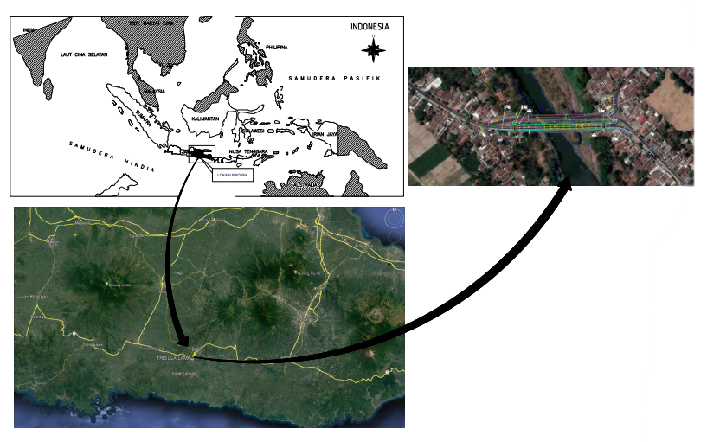

**Gambar 1** Lokasi Penelitian

(Sumber: Data Perencanaan)

**Diagram Alir Penelitian**

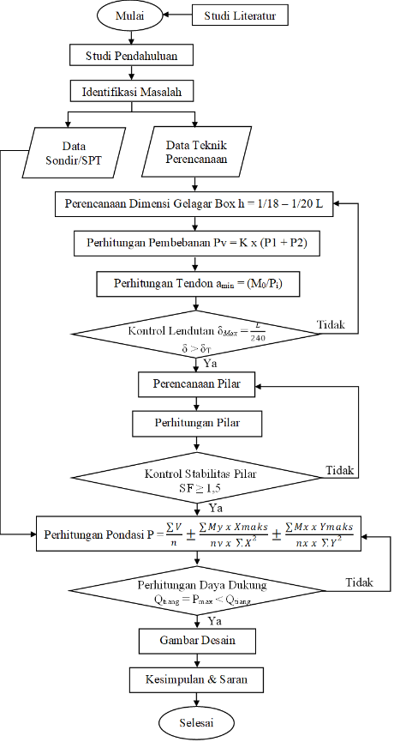

**Gambar 2** Diagram Alir Penelitian

(Sumber: Dokumen Pribadi)

**HASIL DAN PEMBAHASAN**

**Data Teknis Perencanaan**

1. Panjang bentang jembatan : 60 meter
2. Lebar Total Jembatan : 11 meter
3. Lebar Lantai Kendaraan : 9 meter
4. Lebar Trotoar : 2 x 1 meter
5. Tebal trotoar : 0,25 meter
6. Mutu Beton : K – 500
7. Kuat tekan beton (fc’) : (0,83/1,00 x K) / 10,197 = 40,70 MPa
8. Mutu Baja (fy) : 400 Mpa (BJTS-400)
9. Tipe Gelagar : *Single Twin Cellular Box girder* dengan material beton prategang

**Dimensi *box girder***

* Slab atas bagian tengah B1 = 9,00 m dan t1 = 0,50 m
* Slab atas bagian tepi B2 = 1,00 m dan t2 = 0,25 m
* Tinggi *box girder* H = 3,00 m
* Dinding bagian tengah t3 = 0,50 m
* Dinding bagian tepi t4 = 0,50 m
* Slab bawah B3 = 6,00 m dan t5 = 0,50 m
* Penebalan x = 0,30 m dan y = 0,30 m

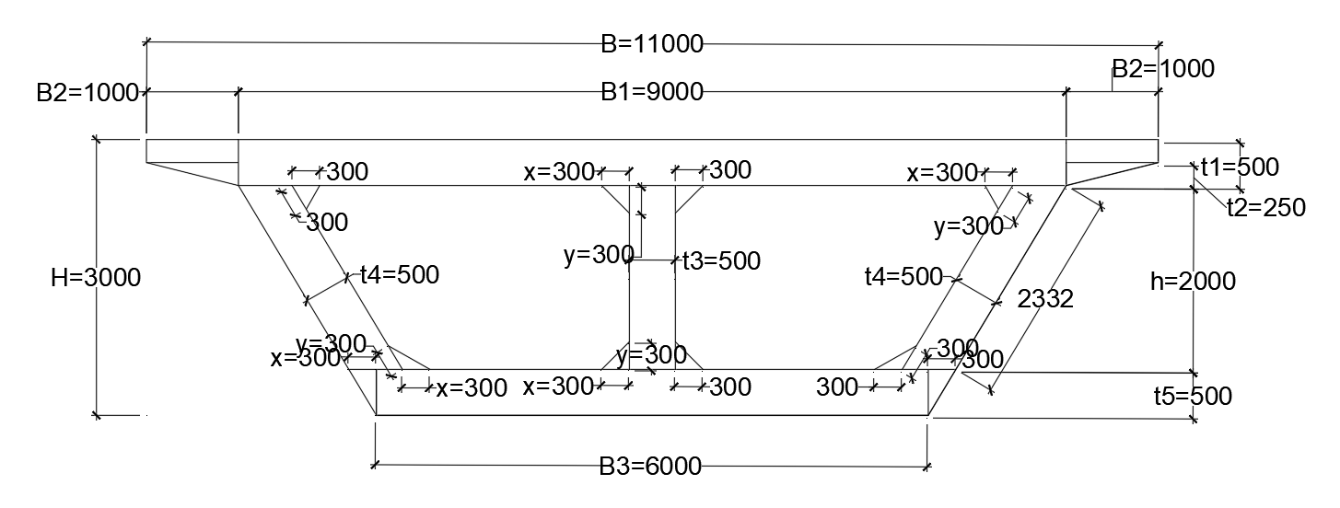

**Gambar 3** Dimensi profil *box girder*

(Sumber: Hasil Perhitungan)

**Tabel 1** Beban yang bekerja pada box girder

| **No** | **Jenis Beban** | **Notasi beban** | **Q (kN/m)** | **P (kN)** | **M (kNm)** | **Keterangan** |
| --- | --- | --- | --- | --- | --- | --- |
| 1 | Berat sendiri *box girder* | Qbs | 307,581 | - | - | Beban merata (Qbs) |
| 2 | Berat sendiri | QMS | 323,29424 | - | - | Beban merata (QMS) |
| 3 | Beban mati tambahan | QMA | 44,267 | - | - | Beban merata (QMA) |
| 4 | Beban lajur "D" | QTD | 65,25 | 488,469 | - | Beban merata (QTD) dan terpusat (PTD) |
| 5 | Beban pejalan kaki | QTP | 5,000 | - | - | Beban merata (QTP) |
| 6 | Beban gaya rem | QTB | - | - | 793,746 | Beban merata (MTB) |
| 7 | Beban angin | QEW | 4,061 | - | - | Beban merata (QEW) |
| 8 | Beban gempa | QEQ | 40,5236 | - | - | Beban merata (QEQ) |

Sumber: Hasil Perhitungan

**Gaya Prestress, Eksentrisitas, dan Jumlah Tendon**

Tegangan izin beton awal (transfer) (RSNI-T-12-2004)

Serat tekan (*fci*): 0,6 x *fci’* = 0,6 x 32,56 = 19,54 MPa

Serat Tarik (*fti*): 0,25 x $\sqrt{fc'i}$ = 0,25 x $\sqrt{32,56}$ = 1,43 MPa

|  |  |
| --- | --- |
| *f* atas = – $\frac{P}{A}$ + $\frac{P x e_{s}}{W_{a}}$– $\frac{M_{bs}}{W_{a}}$ 1,43 = – $\frac{P}{12,062 }$ + $\frac{P x 1,225}{10,242}$– $\frac{138411,45}{10,242}$ P = 407176,264 kN | *f* bawah = – $\frac{P}{A}$ + $\frac{P x e_{s}}{W_{b}}$– $\frac{M_{bs}}{W_{b}}$ 19,54 = – $\frac{P}{12,062}$ + $\frac{P x 1,225}{7,570}$– $\frac{138411,45}{7,570}$ P = 479277,561 kN |

**Tegangan izin tendon sesaat setelah transfer** (RSNI-T-12-2004)

*fpa* = 0,74 x *fpu* = 0,74 x 1860 = 1376,4 MPa

*fpb* = 0,82 x *fpy* = 0,82 x 1581 = 1296,42 MPa

0,82 x *fpy* < 0,74 x *fpu*, digunakan tegangan izin tendon sesaat setelah transfer yaitu 1296,42 MPa.

Luas area baja prategang yang diperlukan

As = $\frac{P}{f_{p}}$ = $\frac{407176,264}{1296,42}$ = 314,077 mm2

Jumlah tendon yang diperlukan

nt = = = 33,777 ~ 35 tendon

Presentase tegangan leleh yang timbul pada baja:

Po = $\frac{P}{0,85 x n_{s} x P_{bs}}$ = $\frac{407176,264}{0,85 x 2380 x 260,7}$ = 77,205 % < 85% **Aman** (SNI 1154:2016)

Gaya prestress akibat *jacking*:

Pj = Po x nt x Pb1 = 0,77205 x 35 x 17727,6 = 479030,899 kN

Tegangan baja prategang saat *jacking*:

*fpj* = = = 1,437668 kN/mm = 1437668 kN/m = 1437,668 MPa

*fpj* = 1437,668 MPa < 0,94 *fpy* = 1486,14 MPa **Aman** (RSNI-T-12-2004)

*fpj* = 1437,668 MPa < 0,85 *fpu* = 1581 MPa **Aman** (RSNI-T-12-2004)

**Tabel 2** Daerah Aman Tendon

|  |  |  |  |  |
| --- | --- | --- | --- | --- |
| **Baris** | **Posisi tendon di tengah bentang (m)** | **Posisi tendon di tumpuan (m)** | **Eksentisitas tendon (m)** | **Tata letak tendon (jarak 0 m)** |
| 1 | 0,918 | 2,225 | 1,307 | 2,225 |
| 2 | 0,751 | 2,025 | 1,274 | 2,025 |
| 3 | 0,584 | 1,825 | 1,241 | 1,825 |
| 4 | 0,417 | 1,625 | 1,208 | 1,625 |
| 5 | 0,25 | 1,425 | 1,127 | 1,425 |

Sumber: Hasil Perhitungan

**Gambar 4** Grafik tata letak tendon

(Sumber: Hasil Perhitungan)

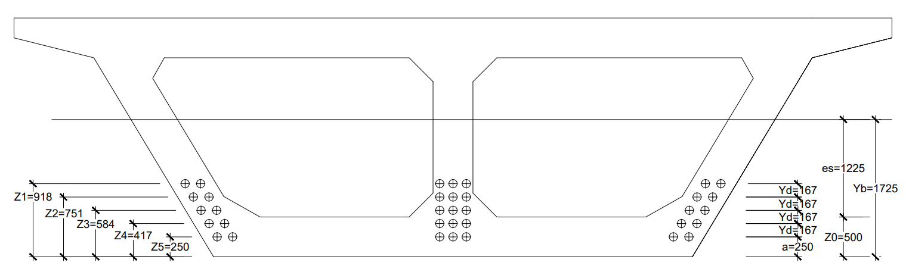

**Gambar 5**Posisi tendon di tengah bentang

(Sumber: Hasil Perhitungan)

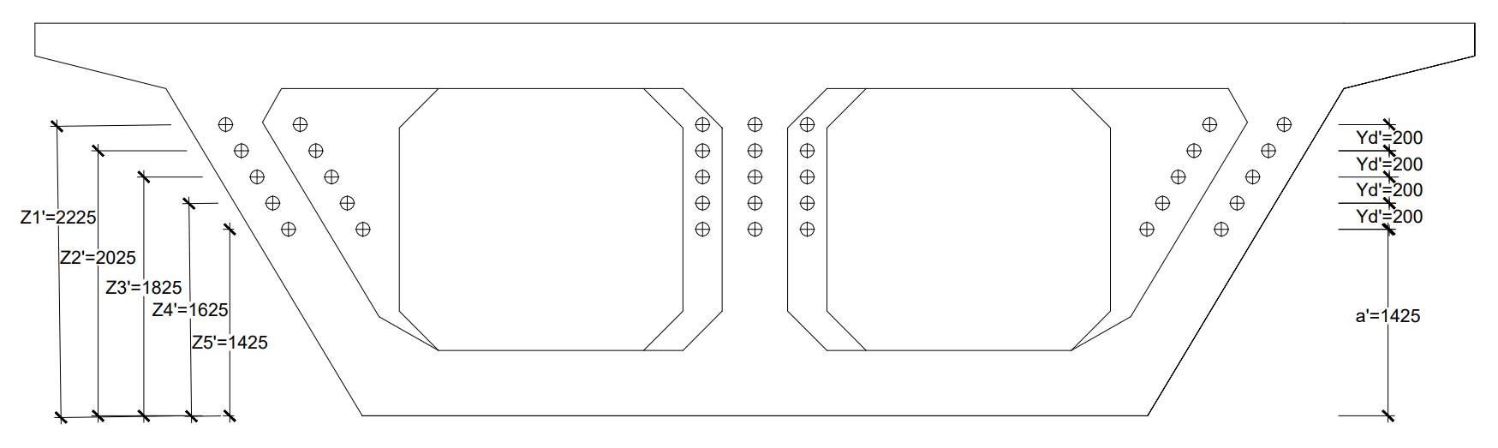

**Gambar 6**Posisi tendon di tumpuan

(Sumber: Hasil Perhitungan)

**Tabel 3** Kehilangan gaya prategang

| **No** | **Jenis Tegangan** | **Tegangan Baja (Mpa)** | **Presentase (%)** |
| --- | --- | --- | --- |
| Setelah Penegangan | 1437,667764 | 100% |
| Kehilangan | | |
| 1 | Kehilangan prategang akibat gesekan angkur | 19,500000 | 1,356363% |
| 2 | Kehilangan prategang akibat gesekan kabel | 231,571990 | 16,107476% |
| 3 | Kehilangan prategang akibat perpendekan elastis | 360,093314 | 25,047047% |
| 4 | Kehilangan prategang akibat rangkak | 251,817227 | 17,515676% |
| 5 | Kehilangan prategang akibat susut | 67,600000 | 4,702060% |
| 6 | Kehilangan prategang akibat relaksasi tendon | 14,950748 | 1,039931% |
| Total tegangan akhir | | 492,134485 | 34,231447% |
| Total kehilangan gaya prategang | | 945,533279 | 65,768553% |

Sumber: Hasil Perhitungan

Maka gaya efektif di tengah bentang *box girder*:

*Peff* = Aps x *feff* = 333200 x 945,533279 x 10-3 = 315051,6884 kN

**Tegangan yang terjadi akibat gaya prategang**

Keadaan awal (transfer)

Tegangan pada serat atas

*f* atas = – $\frac{P_{t}}{A}$ + $\frac{P_{t} x e_{s}}{W_{a}}$– $\frac{M_{bs}}{W_{a}}$ = – $\frac{407176,264}{12,062 }$ + $\frac{407176,264 x 1,225}{10,242}$– $\frac{138411,45}{10,242}$

= 1430 kN/m2 = 1,43 MPa ≤ *fti* = 1,43 MPa **(Aman)**

Tegangan pada serat bawah

*f* bawah = – $\frac{P_{t}}{A}$ + $\frac{P_{t} x e_{s}}{W_{b}}$– $\frac{M_{bs}}{W_{b}}$ = – $\frac{407176,264}{12,062}$ + $\frac{407176,264 x 1,225}{7,570}$– $\frac{138411,45}{7,570}$

= 13849,8368 kN/m2 = 13,8498 MPa ≤ *fci* = 19,54 MPa **(Aman)**

Keadaan akhir(layan)

Tegangan pada serat atas

*f* atas = – $\frac{P_{eff}}{A}$ + $\frac{P_{eff} x e_{s}}{W_{a}}$– $\frac{M_{T}}{W_{a}}$ = – $\frac{315051,6884}{12,062 }$ + $\frac{315051,6884 x 1,225}{10,242}$– $\frac{224802,955}{10,242}$

= – 10386,0467 kN/m2 = – 10,3860 MPa ≤ *fti* = 2,85 MPa **(Aman)**

Tegangan pada serat bawah

*f* bawah = – $\frac{P_{eff}}{A}$ + $\frac{P_{eff} x e_{s}}{W_{b}}$– $\frac{M_{T}}{W_{b}}$ = – $\frac{315051,6884}{12,062}$ + $\frac{315051,6884 x 1,225}{7,570}$– $\frac{224802,955}{7,570}$

= – 4832,7043 kN/m2 = – 4,8327 MPa ≤ *fci* = 18,31 MPa **(Aman)**

**Tinjauan ultimit *box girder* prategang**

Kapasitas momen ultimit *box girder* prategang (Mu)

Mu = Ø x Mn = 0,8 x 845847,606 = 676678,085 kNm

Kontrol momen kapasitas

Muk = Ø x Mn = 0,8 x 305653,007 = 244522,406 kNm

Muk = 244522,406 kNm < Mu = 676678,085 kNm **(Aman)**

**Kontrol Lendutan**

**Tabel 4**Lendutan pada *box girder*

| **No** | **Jenis Beban** | **Notasi beban** | **Q (kN/m)** | **P (kN)** | **M (kNm)** | **Lendutan** | **Lendutan** |
| --- | --- | --- | --- | --- | --- | --- | --- |
| a. | Lendutan ke atas | PR |  |  |  | -0,15813 | ke atas |
| b. | Lendutan ke bawah | | | | | | |
| 1 | Berat sendiri | MS | 323,294 |  |  | 0,05961 | ke bawah |
| 2 | Beban mati tambahan | MA | 44,267 |  |  | 0,00816 | ke bawah |
| 3 | Beban lajur "D" | TD | 65,250 | 488,469 |  | 0,01443 | ke bawah |
| 4 | Beban pejalan kaki | TP | 5,000 |  |  | 0,00092 | ke bawah |
| 5 | Beban gaya rem | TB | 0,000 |  | 793,746 | 0,00020 | ke bawah |
| 6 | Beban angin | EW | 4,061 |  |  | 0,00075 | ke bawah |
| 7 | Beban gempa | EQ | 40,524 |  |  | 0,00747 | ke bawah |
| Total Lendutan | | | | | | -0,06658 |  |

Sumber: Hasil Perhitungan

Lendutan maksimum yang diizinkan:

δ*Max* = = = 0,25 m > δ*T* = – 0,06658 m **(Aman)**

**Perencanaan *end block***

Gaya tarik angkur

T = 0,25 x Pbs (tendon) x $\left(1-\frac{a}{h}\right)$ = 0,25 x 13686,571 x $\left(1-\frac{300}{3000}\right)$ = 3079,48435 kN

Luas tulangan yang dibutuhkan, As = $\frac{T}{0,6 x fy}$ = $\frac{3079,48435}{0,6 x 0,39}$ = 13160,18953 mm2

Diameter tulangan yang digunakan (D) = 19 mm, A1D = 566,77 mm2

Tulangan angkur, Tangkur = = = 23,21963 buah ~ 24 buah

Maka digunakan tulangan angkur **24 D19**

**Perencanaan Struktur Bawah**



**Gambar 7** Perencanaan pilar arah memanjang dan melintang

(Sumber: Gambar Perencanaan)

**Kontrol Stabilitas**

1. Stabilitas terhadap guling

Faktor aman terhadap guling, SF = $\frac{{∑M}_{w}}{{∑M}_{x}}$ $≥1,5$

**Tabel 5**Stabilitas guling pada pilar arah memanjang jembatan

| **No** | **Kombinasi** | **∑P (kN)** | **∑Mw (kNm)** | **∑Mx (kNm)** | **SF** | **Ket** |
| --- | --- | --- | --- | --- | --- | --- |
| 1 | Kombinasi I | 26229,501 | 131147,503 | 806,817 | 162,549 | Aman |
| 2 | Kombinasi II | 26229,501 | 131147,503 | 5031,817 | 26,064 | Aman |
| 3 | Kombinasi III | 26473,182 | 132365,910 | 5144,942 | 25,727 | Aman |
| 4 | Kombinasi IV | 26229,501 | 131147,503 | 5057,771 | 25,930 | Aman |

Sumber: Hasil perhitungan

**Tabel 6**Stabilitas guling pada pilar arah melintang jembatan

|  |  |  |  |  |  |  |
| --- | --- | --- | --- | --- | --- | --- |
| **No** | **Kombinasi** | **∑P (kN)** | **∑Mw (kNm)** | **∑My (kNm)** | **SF** | **Ket** |
| 1 | Kombinasi I | 26229,501 | 183606,505 | 15550,759 | 11,807 | Aman |
| 2 | Kombinasi II | 26229,501 | 183606,505 | 15550,759 | 11,807 | Aman |
| 3 | Kombinasi III | 26473,182 | 185312,274 | 18728,014 | 9,895 | Aman |
| 4 | Kombinasi IV | 26229,501 | 183606,505 | 50671,413 | 3,623 | Aman |

Sumber: Hasil perhitungan

1. Stabilitas terhadap geser

Gaya penahan geser:

ƩHp = (C x Bx x By) + (ƩP x tan φ)

= (5 x 10 x 14) + (26229,501 x 0,554)

= 15239,250 kN

SF = $\frac{15239,250}{103,438}$ = 147,327 $≥1,5$ (Aman terhadap geser)

**Tabel 7**Stabilitas geser pada pilar arah memanjang jembatan

|  |  |  |  |  |  |  |
| --- | --- | --- | --- | --- | --- | --- |
| **No** | **Kombinasi** | **∑P (kN)** | **∑Hp (kN)** | **∑Hx (kN)** | **SF** | **Ket** |
| 1 | Kombinasi I | 26229,501 | 15239,250 | 103,438 | 147,327 | Aman |
| 2 | Kombinasi II | 26229,501 | 15239,250 | 353,438 | 43,117 | Aman |
| 3 | Kombinasi III | 26473,182 | 15374,324 | 369,715 | 41,584 | Aman |
| 4 | Kombinasi IV | 26229,501 | 15239,250 | 360,749 | 42,243 | Aman |

Sumber: Hasil perhitungan

**Tabel 8**Stabilitas geser pada pilar arah melintang jembatan

|  |  |  |  |  |  |  |
| --- | --- | --- | --- | --- | --- | --- |
| **No** | **Kombinasi** | **∑P (kN)** | **∑Hp (kN)** | **∑Hy (kN)** | **SF** | **Ket** |
| 1 | Kombinasi I | 26229,501 | 15239,250 | 26229,501 | 9,038 | Aman |
| 2 | Kombinasi II | 26229,501 | 15239,250 | 1686,118 | 9,038 | Aman |
| 3 | Kombinasi III | 26473,182 | 15374,324 | 1932,367 | 7,956 | Aman |
| 4 | Kombinasi IV | 26229,501 | 15239,250 | 5586,401 | 2,728 | Aman |

Sumber: Hasil perhitungan

**Penulangan Pilar**

* + - 1. Penulangan kepala pilar
* Tulangan pokok : 39 – D36 mm; As pakai = 39677,04 mm2
* Tulangan geser : D22 – 50 mm; As pakai = 7598,8 mm2
  + - 1. Penulangan kolom pilar
* Tulangan pokok : 110 – D36 mm; As pakai = 111909,6 mm2
* Tulangan geser : D22 – 300 mm; As pakai = 1266,47 mm2
  + - 1. Penulangan pile cap
* Tulangan pokok : D 36 – 160 mm; As pakai = 6358,5 mm2
* Tulangan geser : -
* Tulangan susut : D 22 – 100 mm; As pakai = 3799,4 mm2

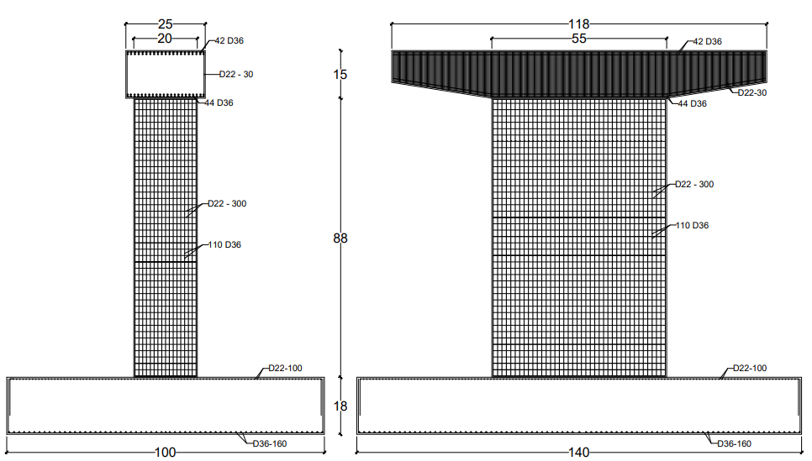

**Gambar 8** Penulangan pilar arah memanjang dan melintang

(Sumber: Hasil perhitungan)

**Perencanaan Pondasi Tiang Pancang**

**Data perencanaan pondasi tiang pancang:**

1. Panjang tiang pancang = 19 m
2. Diameter tiang pancang = 0,6 m
3. Mutu baja (fy): BjTD 40 = 400 MPa
4. Kuat tekan beton (fc’) = 40,70 MPa
5. Berat jenis beton = 25 kN/m3 = 2500 kg/m3
6. Beban gaya vertikal ƩP = ƩV = 35832,296 kN = 3583,2296 ton
7. Momen arah memanjang ƩMx = 8547,567 kNm = 854,7567 ton.m
8. Momen arah melintang ƩMy = 50671,413 kNm = 5067,1413 ton.m

**Daya dukung tiang pancang**

Berdasarkan kekuatan material bahan

∅Pn maks = 0,85 x ∅ [(0,85 x fc’) x (Ag – Ast) + (fy x Ast)]

= 0,85 x 0,70 [(0,85 x 40,70) x (282600 – 1205,76) + (400 x 1205,76)]

= 6078947,128 N = 6078,947128 kN = 607,8947128 ton

Berdasarkan kemampuan terhadap kekuatan tanah

Pa = $\frac{qc x Ag}{FK1}+\frac{\sum{l_{i}.f_{i} x Ka}}{FK2}$ = $\frac{2000 x 0,2826}{3}+\frac{162,8 x 1,884}{5}$ = 249,743 ton

Berat sendiri tiang = 1/4 x 3,14 x 0,62 x 19 x 2,5= 13,4235 ton

Qsp = 249,743 – 13,4235= 236,3195 ton

**Perhitungan jumlah tiang**

N = $\frac{\sum{P}}{Qsp}$ = $\frac{4819,4747}{236,3195}$ = 21,451 buah ~ Dipakai 35 buah

**Perhitungan kontrol jarak antar tiang**

|  |  |
| --- | --- |
| Syarat jarak antar tiang:  2,5.d ≤ S ≤ 4.d  2,5 x 60 ≤ S ≤ 4 x 60  150 cm ≤ S ≤ 240 cm  Direncanakan jarak antar tiang 200 cm | Syarat jarak tiang ke tepi:  1,5.d ≤ S ≤ 2.d  1,5 x 60 ≤ S ≤ 2 x 60  90 cm ≤ S ≤ 120 cm  Direncanakan jarak tiang ke tepi 100 cm |

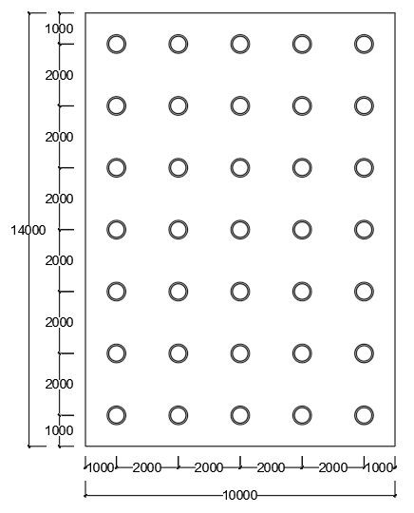

**Gambar 9**Jarak antar tiang pancang

(Sumber: Hasil perhitungan)

**Perhitungan efisiensi kelompok tiang pancang**

θ = arc. tan $\frac{d}{S}$ = arc. tan $\frac{60}{200}$ = 16,699

ᶇ = 1 – $\frac{θ}{90}\left(\frac{\left(n-1\right)m +\left(m-1\right)n}{m.n}\right)$ = 1 – $\frac{16,699}{90}\left(\frac{\left(5-1\right).7 +\left(7-1\right).5}{7.5}\right)$ = 0,6925

Daya dukung tiang = ᶇ x Qsp = 0,6925 x 236,3195 = 163,656 ton

**Kekuatan tiang pancang menerima gaya eksentrisitas**

P = $\frac{\sum{V}}{n}±\frac{\sum{My x }Xmaks}{ny x {\sum{X}}^{2}}±\frac{\sum{Mx x }Ymaks}{nx x {\sum{Y}}^{2}}$

Pmaks = = 114,55071 ton

Syarat: Qtiang > Pmaks = 163,656 ton > 114,55071 ton **(OK)**

**PENUTUP**

**Kesimpulan**

1. Hasil perencanaan besarnya pembebanan pada *box girder* dari perhitungan beban akibat berat sendiri (QMS): 323,29424 kN/m; beban mati tambahan (QMA): 44,267 kN/m; beban hidup yang bekerja termasuk beban lajur “D” (QTD): 65,25 kN/m; beban garis terpusat (PTD): 488,469 kN, beban pejalan kaki (QTP): 5 kN/m; beban akibat gaya rem (TTB): 250 kN; beban angin (QEW): 4,061 kN/m; beban gempa (QEQ): 40,5236 kN/m.
2. Dimensi *box girder* yang dibutuhkan yaitu, tinggi *box girder* 3 m; lebar total slab atas 11 m, lebar slab atas bagian tengah 9 m dengan tebal 0,5 m; lebar slab atas bagian tepi 1 m dengan tebal 0,25 m; tebal dinding tengah dan dinding tepi 0,5 m; lebar slab bawah 6 m dengan tebal 0,5 m.
3. Hasil perhitungan jumlah tendon pada *box girder* yang dibutuhkan yaitu 35 buah dengan jenis *strand uncoted 7 wire super strands* ASTM A-416 *grade* 270.
4. Dimensi pilar jembatan yang digunakan yaitu, tinggi total *pier head* 1,5 m dengan lebar 11,8 m dan tebal 2,5 m; tinggi *pier wall* 8,8 m dengan lebar 5,5 m dan tebal 2 m; tinggi *pile cap* 1,8 dengan lebar 14 m dengan tebal 10 m.

**Saran**

1. Dalam perencanaan jembatan selanjutnya dapat direncanakan dengan alternatif lain seperti menggunakan metode prategang dengan tipe *box* yang berbeda.
2. Dalam analisa struktur jembatan dapat menggunakan metode analisis 3 dimensi dengan bantuan *software* seperti *MIDAS Civil*, *Open Bridge*, *CSI Bridge*, dll.

**DAFTAR PUSTAKA**

Akbar, M. Y. A. C. A., Warsito., & Suprapto, B. (2022). Studi Alternatif Perencanaan Struktur Jembatan Twin Cell Beton Prategang *Box girder* di Proyek High Speed Railway Jakata - Bandung Section 3 Station Walini DK95+256.19. *Jurnal Rekayasa Sipil*, 40-54.

Al Hakim, A. K., Warsito., & Suprapto, B. (2023). Studi Alternatif Perencanaan Gelagar Beton Prategang *Box girder* Pada Proyek Jembatan Ploso Baru Kabuten Jombang. *Jurnal Rekayasa Sipil, 13 (2)*.

Anggraini, A. S., Warsito., & Suprapto, B. (2021). Studi Alternatif Perencanaan Jembatan Dengan Struktur Rangka Baja Type Pratt Pada Jembatan Petak Kabupaten Nganjuk. *Jurnal Rekayasa Sipil*, 1.

Badan Standarisasi Nasional. (2004). *RSNI T-12-2004 Perencanaan Struktur Beton untuk Jembatan.* Jakarta: Badan Standarisasi Nasional.

Badan Standarisasi Nasional. (2016). *SNI 1725-2016 Pembebanan untuk Jembatan.* Jakarta: Badan Standarisasi Nasional.

Ichwanurusada, D., Warsito., & Suprapto, B. (2020). Studi Alternatif Perencanaan *Box girder* Jembatan Kali Legi Brongkos Kabupaten Blitar. *Jurnal Rekayasa Sipil, 8(3)*, 230-241.

Podolny, W. & Muller, J. M. (1982). *Construction and Design of Prestressed Concrete Segmental Bridge.* New York, Chichester, Brisbane, Toronto, Singapore: A Wiley-Interscience Publication.

Safitri, A. M., Warsito., & Noerhayati, E. (2021). Studi Perencanaan ALternatif Jembatan Bongkot Dengan Menggunakan Struktur Rangka Baja Tipe Warren Truss di Kabupaten Jombang. *Jurnal Rekayasa Sipil*, 1.

Sardjono HS. (1988). *Pondasi Tiang Pancang, Jilid I.* Surabaya: Sinar Wijaya.